MineRVa - Generador de museos virtuales

Guía de salas

La idea principal es que, tras desaparecer la obra maestra del museo, te llaman para descubrir quién la ha robado. Tras llegar al museo, el vigilante, un simpático anciano, te explica la situación y comienza a guiarte a través de las salas en las que se descubren pistas tras resolver pequeños puzles. Finalmente se descubre que el vigilante ha sido el ladrón.

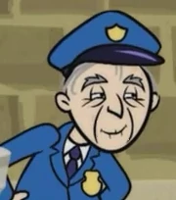
Concept art del vigilante,
https://wordgirl.fandom.com/wiki/Museum_Guard

El museo tendrá 7 salas, ordenadas cronológicamente por las obras que contienen, que además tendrán al lado una pequeña descripción para que el jugador pueda leerla.

La estética general será low poly, y cada sala estará ambientada ligeramente en su época.

Sala 1 – Tutorial 2
Sala 2 – Gótico/Flamenco 3
Sala 3 – Renacimiento 5
Sala 4 – Barroco 7
Sala 5 – Romanticismo 8
Sala 6 – Vanguardias del siglo XX 10
Sala 7 – Final 11

Sala 1 – Tutorial

Esta sala funciona como un pequeño tutorial para que el jugador se familiarice con los controles y la mecánica del juego. Esta sala tendrá un hueco para un cuadro vacío, y el vigilante le contará explicará el contexto al jugador.
Además, en la sala estará El hijo del hombre, una cesta con varias piezas de frutas diferentes y la puerta de salida cerrada con llave.
Tras contarle la historia al jugador, el vigilante le dirá que ha perdido su merienda y que, aunque no recuerda exactamente qué es, sí sabe que tiene algo que ver con el cuadro que hay. Si le damos la pieza de fruta correcta (una manzana), nos da la llave para ir a la siguiente sala.

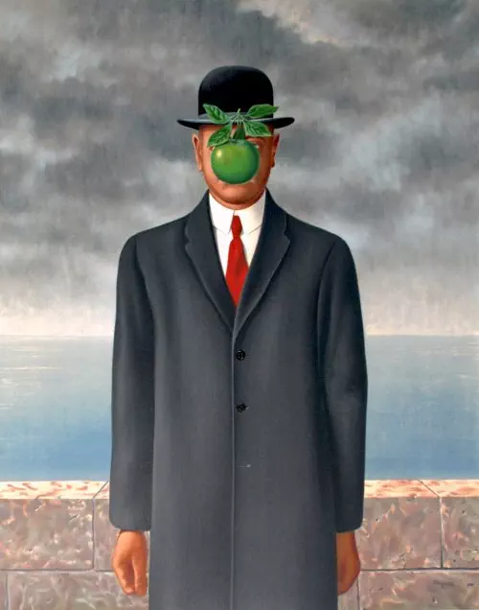
El hijo del hombre, René Magritte, 1964

Sala 2 – Gótico/Flamenco

Esta sala será cuadrada y tendrá tres cuadros; a los lados, El Matrimonio Arnolfini y El descendimiento de van der Weyden, a modo representativo del género, y en la pared del fondo El jardín de las delicias.
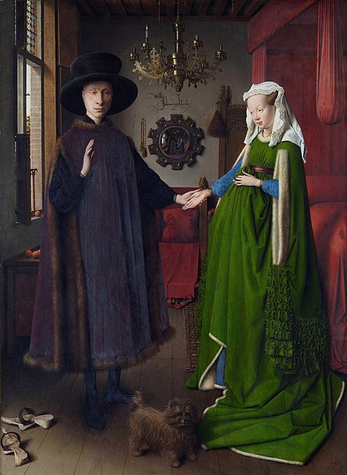
El Matrimonio Arnolfini, Jan van Eyck, 1434

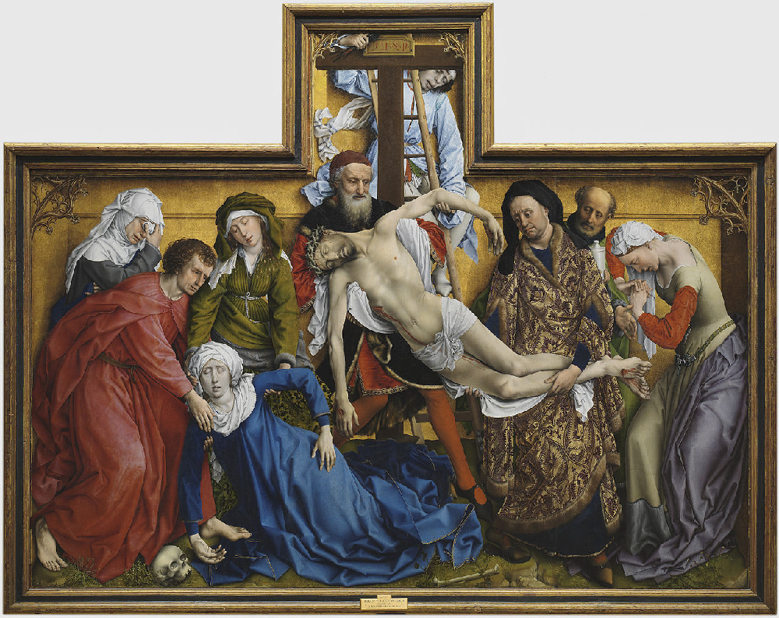
El descendimiento de la cruz, Rogier van der Weyden, 1436

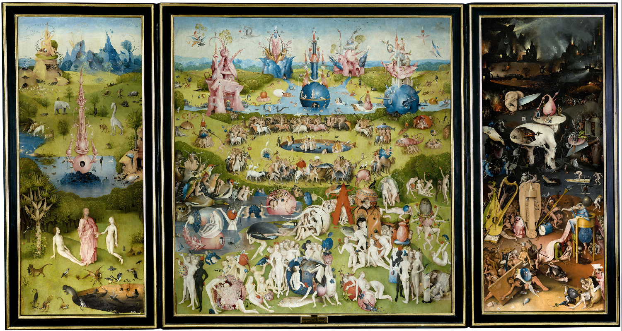
El jardín de las delicias, El Bosco, ~1500

La idea de esta sala será resolver algún puzle relacionada con el tríptico, tras lo que se partirá por la mitad mostrando la puerta hacia la siguiente sala. Por ejemplo, se podrían desordenar los paneles (poner el Infierno en la izquierda y el Edén en la derecha). Tras colocarlos correctamente, el panel del medio se partiría por la mitad abriendo el camino a la siguiente sala.

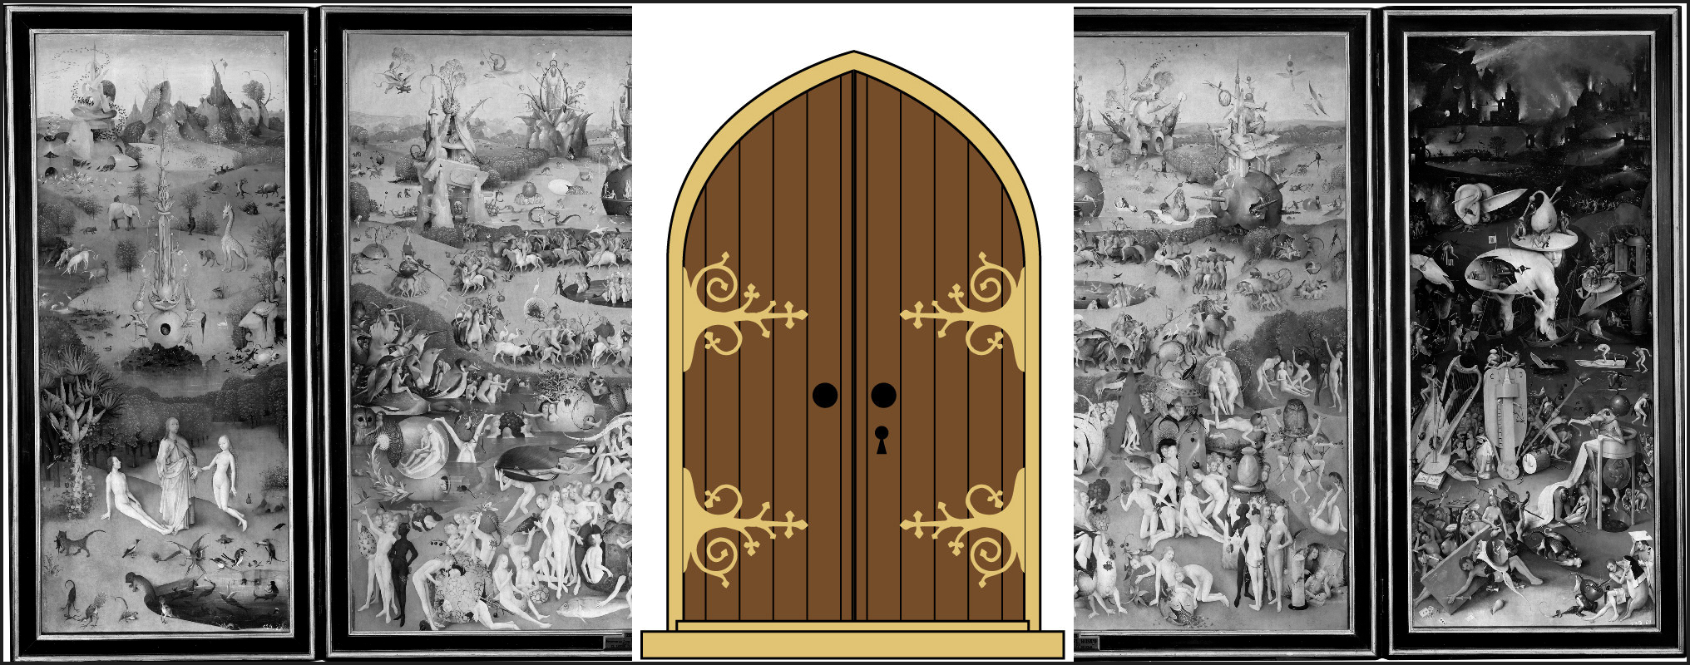

Sala 3 – Renacimiento

En esta sala habrá 3 cuadros, La última cena, La escuela de Atenas y La creación de Adán.

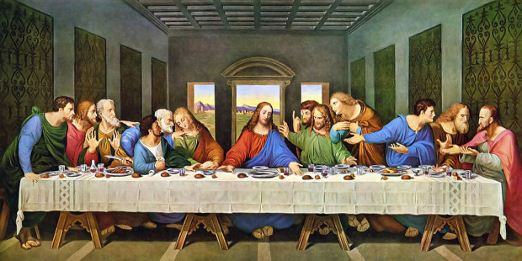
La última cena, Leonardo da Vinci, ~1495

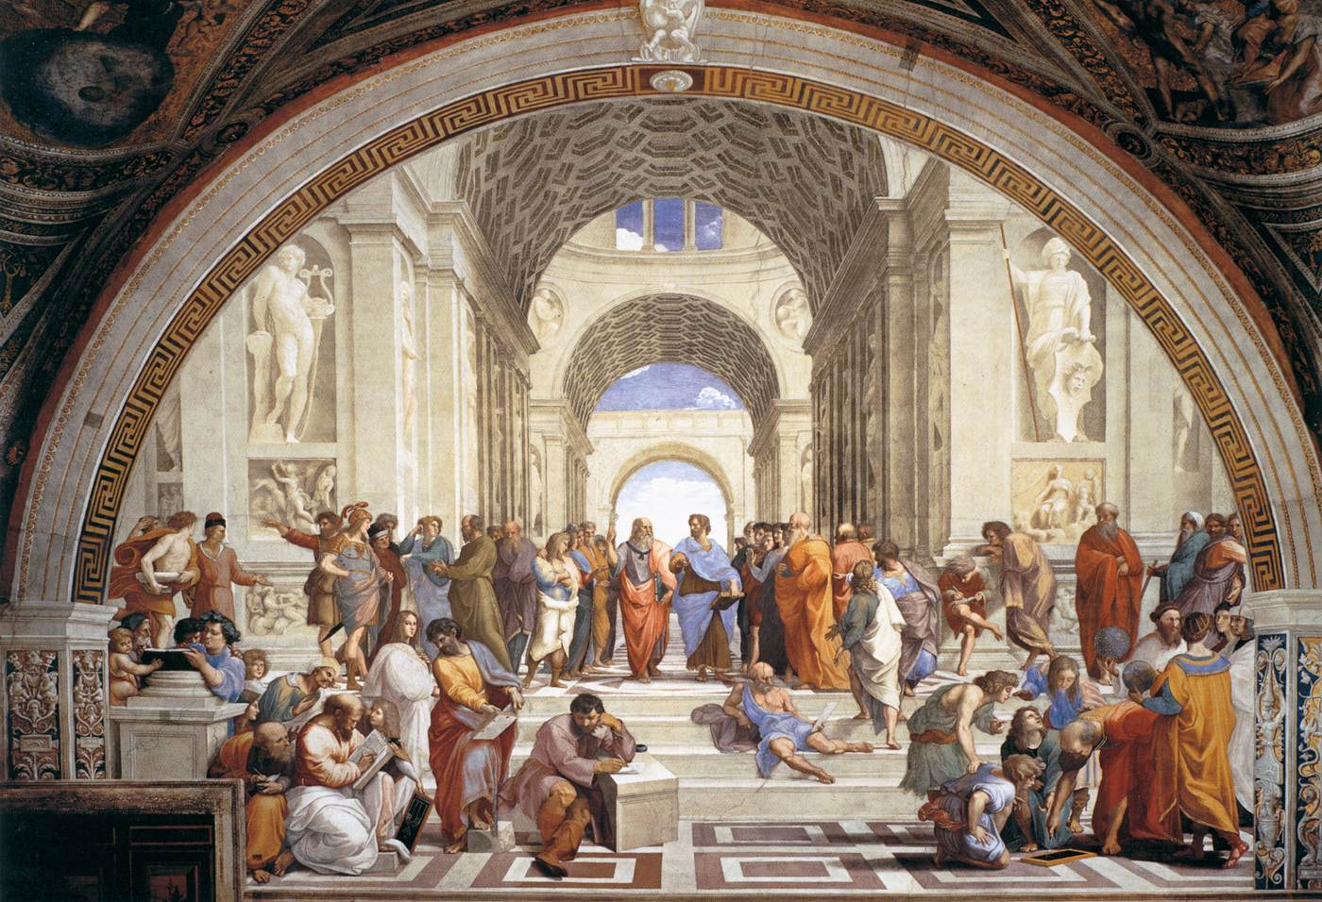
La escuela de Atenas, Rafael, 1511

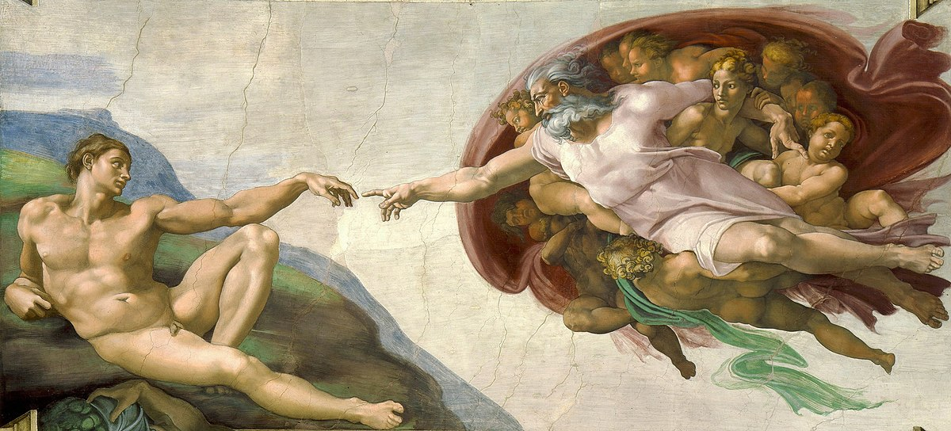
La creación de Adán, Miguel Angel, 1511

El objetivo de estas salas será encontrar un objeto anacrónico en los cuadros. Por ejemplo, el Judas de La última cena (con el que el vigilante simpatizará con algún comentario casual) puede tener un móvil en la mano, en La escuela de Atenas puede haber un balón de futbol reglamentario y en La creación de Adán un avión en el cielo. Tras encontrarlos todos los objetos (para lo que podría bastar seleccionarlos con el mando) el vigilante abrirá la puerta a la siguiente sala.
Para ambientar la sala también se buscará alguna escultura 3D, como la Piedad o el Moisés, ambas de Miguel Angel, ya modelada y con licencia libre.

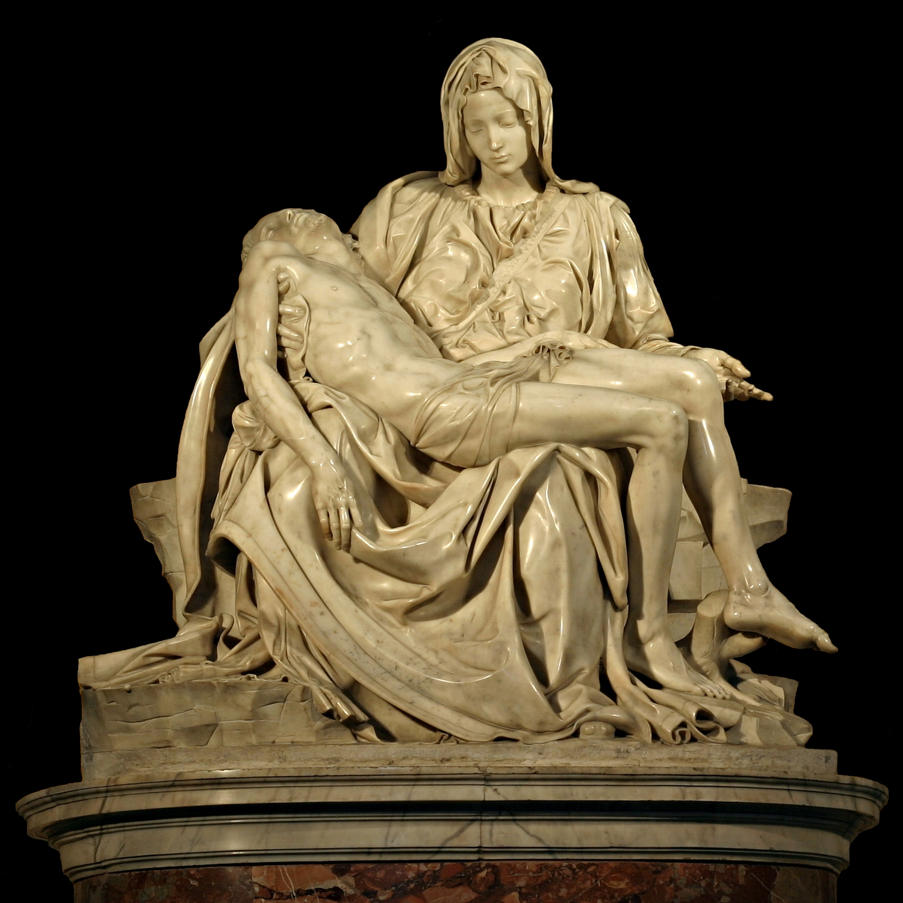
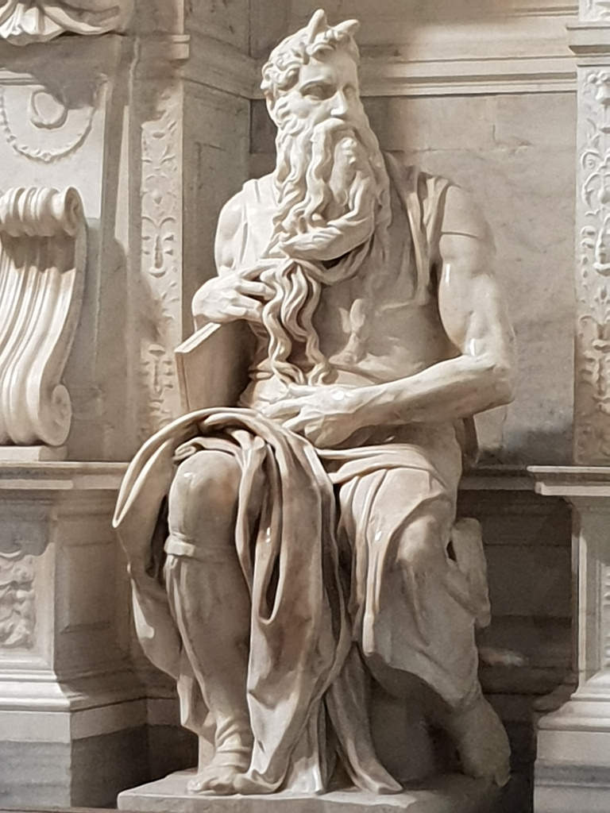

Sala 4 – Barroco

El Barroco fue una época especialmente fructífera en España lo que refiere a la pintura. Por eso, se ha pensado que en esta sala aparezcan 3 cuadros al azar de una batería y el vigilante le pregunte al jugador por sus nombres dándole a elegir entre 3 opciones. Si falla puede volver a intentarlo y cuando acierte los 3 pasa a la siguiente sala.
Algunos de los cuadros que se pueden seleccionar son, por autor, los siguientes.

- Diego Velázquez
  - La fragua de Vulcano, 1630
  - Vieja friendo huevos, 1618
  - El bufón don Sebastián de Morra, 1644
- Murillo
  - Sagrada Familia del pajarito, 1648
  - Niños comiendo uvas y melón, 1650
  - Inmaculada de Soult, 1678
- Francisco de Zurbarán
  - Cristo en la cruz, 1627
  - Agnus dei, 1635
  - Bodegón con cacharros, 1633
- Francisco de Goya
  - El quitasol, 1777
  - El sueño de la razón produce monstruos, 1797
  - La familia de Carlos IV, 1800
  - Los fusilamientos del 3 de mayo, 1813
  - Saturno devorando a su hijo, 1820

Sala 5 – Romanticismo

La estética de esta sala será oscura, con pocas fuentes de luz y muy ligeras, solo para iluminar los cuadros. Además, se probará a incluir partículas de humo con Unity a la altura del suelo, lo que la hace perfecta para esconder cosas. Por eso, se ha pensado en esconder el botón que abra la puerta a la siguiente sala y dejar pistas en los cuadros que indiquen su posición. Concretamente, el botón estará en el techo y los cuadros esconderán la palabra ARRIBA.
Los cuadros elegidos elegidos han sido los siguientes.

- El Fusilamiento de Torrijos y sus compañeros, Antonio Gisbert, 1888, que esconderá las letras AR
- Juana la Loca, Francisco Pradilla, 1877, que esconderá las letras RI.
- El caminante sobre un mar de nubes, Caspar David Friedrich, 1818, que esconderá las letras BA.

Las letras pueden estar situadas en las esquinas de los cuadros, incluso giradas, obligando de este modo al jugador a tener que mirar detenidamente los cuadros.

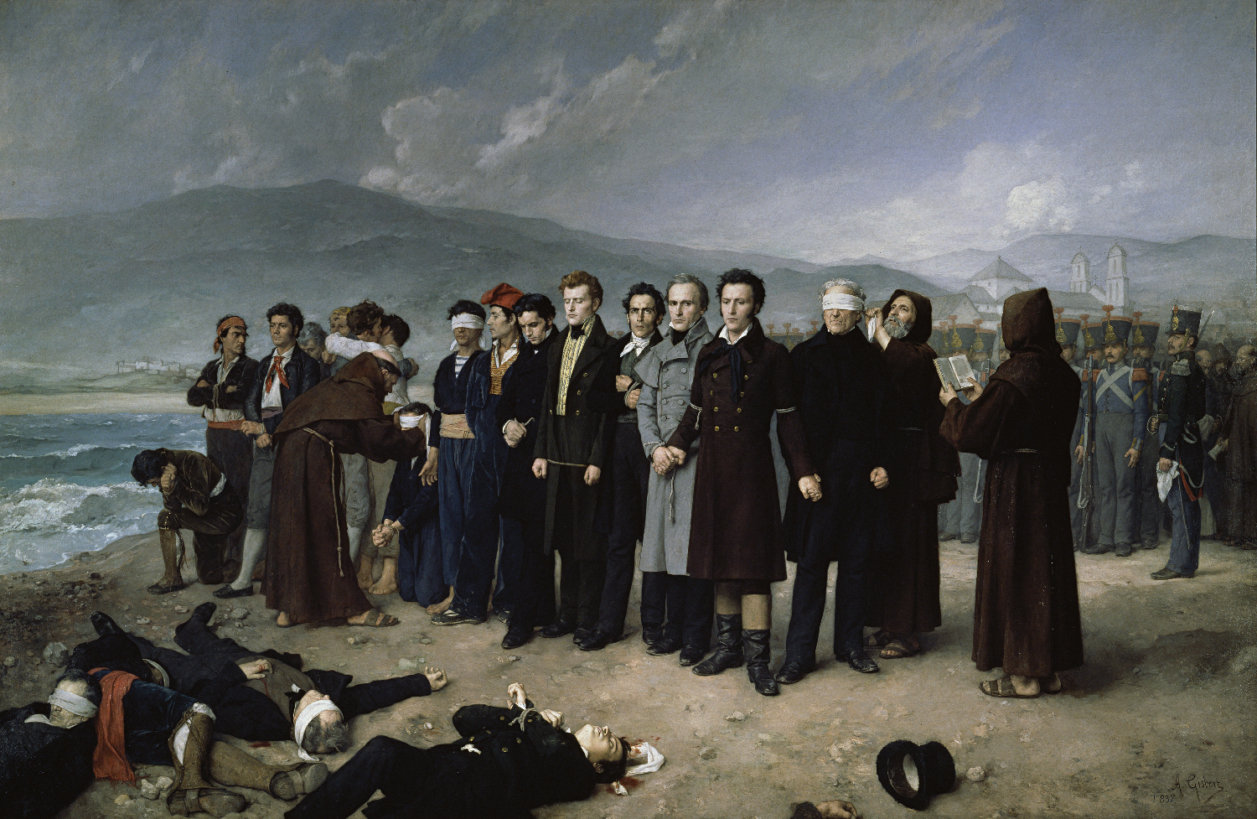
El Fusilamiento de Torrijos y sus compañeros
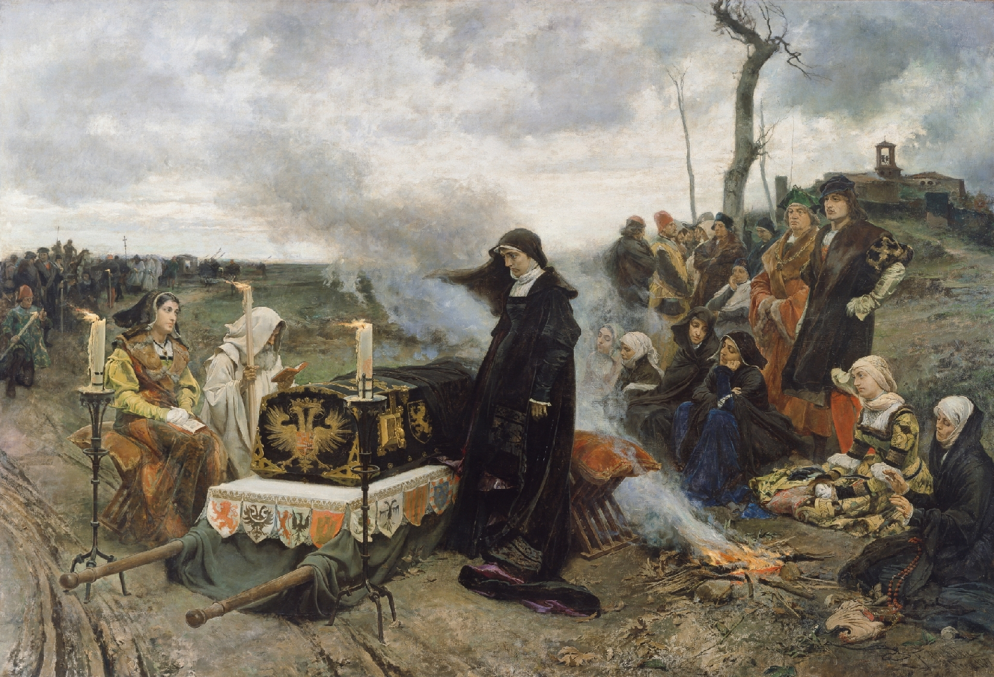
Juana la Loca

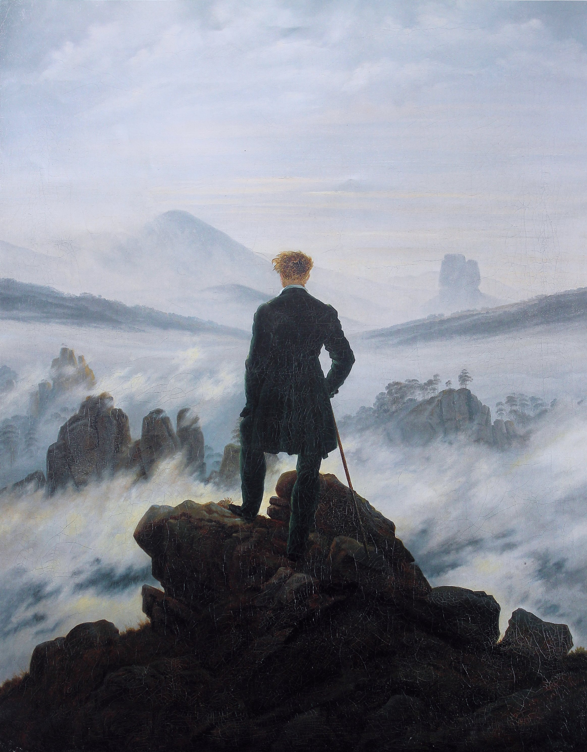
El caminante sobre un mar de nubes

Sala 6 – Vanguardias del siglo XX

Como en el caso del Barroco, la cantidad de obras y estilos de este período dificulta la tarea de elegir 3 o 4 representativos. Por eso, se ha pensado, reutilizando parte del código hecho para la sala del Barroco, mostrar dos cuadros que compartan estilo y autor y que el vigilante pida al jugador que lo identifique. Estos cuadros podrían ser los siguientes

- Cubismo
  - Las señoritas Avignon, Pablo Picasso
  - Guernica, Pablo Picasso
- Expresionismo
  - El grito, Edvard Munch
  - Autorretrato con una botella de vino, Edvard Munch
- Surrealismo
  - La persistencia de la memoria, Salvador Dalí
  - La tentación de San Antonio, Salvador Dalí
- Postimpresionismo
  - La noche estrellada, Vincent van Gogh
  - Los girasoles, Vincent van Gogh

Por ejemplo, si el estilo es cubismo, se ha elegido a Pablo Picasso como su representante. Se mostrarán dos cuadros, uno a cada lado de la sala, dejando la pared del fondo libre para que se coloque el vigilante, y éste le preguntará al jugador por el autor o el estilo de las obras (aún por decidir). Como anteriormente, se dará a elegir entre 3 opciones y si falla podrá volver a intentarlo.
Además, para adornar la sala, se colocará un modelo 3D de la Sagrada Familia, de Antoni Gaudí.

Sala 7 – Final

Una vez superadas todas las salas anteriores, el jugador podrá acceder a la sala final del museo, en la que ocurrirá el desenlace del juego. Esta sala estará vacía a excepción de un único caballete con un cuadro tapado. Al acercarse el jugador, el vigilante confesará que fue él quien robó el cuadro y que lo escondió en la última sala pensando que nadie podría pasar sus pruebas para llegar hasta él y encontrarlo.
Tras esto, habrá una pantalla en negro en la que se le dará las gracias al jugador por encontrar el cuadro y terminará el juego.


